- Назначение программы
Автоматизированная информационная система «Гостиница» предназначена для автоматизации гостиничных процессов, таких как оформления заселения посетителя, предоставление информации о доступных номерах, бронирование номеров.
Автоматизированная информационная система «Гостиница» должна обеспечивать выполнение следующих функций:
- авторизация пользователя;
- создание нового пользователя в режиме администратора;
- автоматизация ввода исходных данных:
  - выпадающий список;
  - поля для ввода данных;
  - ограничение длины вводимых символов в полях: номер телефона, дата рождения, возраст, серия и номер паспорта и т.д.;
  - использование маски ввода;
  - скрытие/показ пароля на формах авторизации и регистрации нового пользователя.
- просмотр и добавление информации о посетителях, бронировании/заселении в номера;
- редактирование и удаление записей о пользователях, посетителях, гостиничных номеров в режиме администратора;
- живой поиск:
  - на главной форме поиск гостиничных номеров;
  - на форме контроля базы данных клиентов в режиме администратора поиск клиентов;
- сортировка:
  - на главной форме сортировка гостиничных номеров по возрастанию и убыванию;
- фильтрация:
  - на главное форме фильтрация номеров по цене, количеству посетителей,
- экспорт отчетов в Microsoft Word(квитанция об оплате, анкета клиента, подтверждение бронирования)
- экспорт данных в формат csv в режиме администратора;
- оформление заселения посетителя в номер;
- бронирование гостиничного номера: на форме заселения есть кнопка «Бронирование», при нажатии на которую появляется панель с вводом параметров бронирования;
- автоматический расчёт стоимости за проживания.
- Условие выполнения программы
Минимальные системные требования:
- оперативная память 4 ГБ;
- объем свободного дискового пространства: 1 ГБ;
- частота центрального процессора 2 ГГЦ;
- разрешение монитора 1280*1024.
Для корректной работы программного продукта на персональном компьютере должны присутствовать:
- операционная система Windows 7 и выше;
- .NET Framework не ниже версии 4.5.2;
- Microsoft Word 2007;
- MySql Server.
- Выполнение программы
  - Установка
Для установки программы необходимо сделать:
- запустить файл «HotelSetup» в соответствии с рисунком 3.1.1;
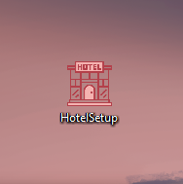
Рисунок 3.1.1 – Установочный файл
- выбрать язык установки и нажать кнопку «OK»;
- выбрать путь для сохранения, нажав кнопку «Обзор» и нажать кнопку «Далее»;
- если вы хотите создать ярлык на рабочем столе, установите выделение в соответствующем параметре и нажать кнопку «Далее»;
- проверить выбранные параметры установки и нажать кнопку «Установить»;
- установить или снять выделение с параметра «запустить Hotel» и нажать кнопку «Завершить».
  - Работа программы
Авторизация пользователя
Данная функция выполняется при запуске программы. На открытом окне «Авторизации» находятся 3 поля для ввода данных (логин, пароль и поле для повторного ввода пароля) и кнопка «Войти» в соответствии с рисунком 3.2.1, логин – admin, пароль - admin. При нажатии кнопки «Войти» происходит проверка на незаполненные поля и проверка введенных данных. При правильно введенных данных пользователя происходит вход в систему, появляется сообщение об успешной авторизации и отображается главная форма программы.
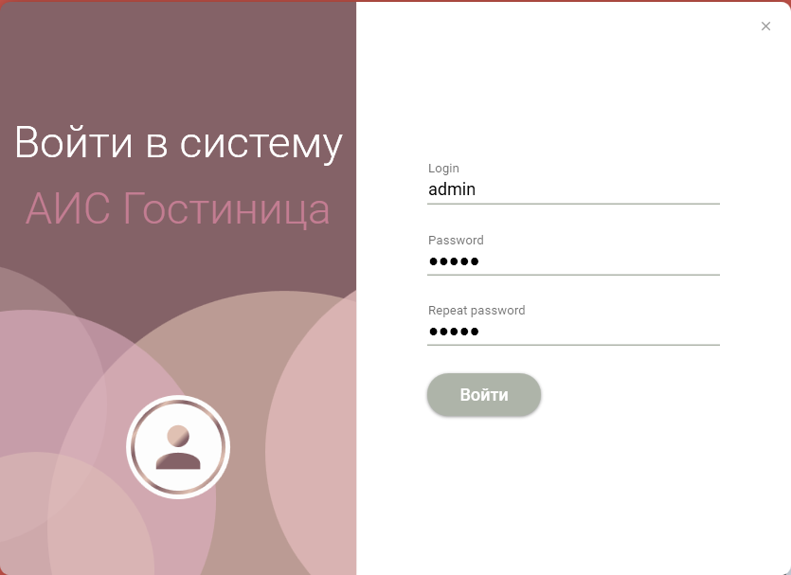
Рисунок 3.2.1 – Авторизация АИС «Гостиница»
Создание нового пользователя
Данная функция доступна только в режиме администратора. На главной форме в верхней строке есть кнопка для перехода на форму добавления нового пользователя. Открывается окно в соответствии с рисунком 3.2.2 с 3 полями для ввода данных о новом пользователе: 1 поле – имя пользователя, 2 поле – логин пользователя, 3 поле – пароль. Под полем для ввода пароля есть кнопка для генерации пароля. При нажатии на неё в поле «Пароль» программно вводится сгенерированный пароль. Ниже находятся две кнопки «Зарегистрировать» и «Управлении пользователями». При нажатии на первую происходит проверка введенных данных и добавление нового пользователя в базу. При нажатии на кнопку «Управлении пользователями» открывается окно для контроля данных о пользователях системы.
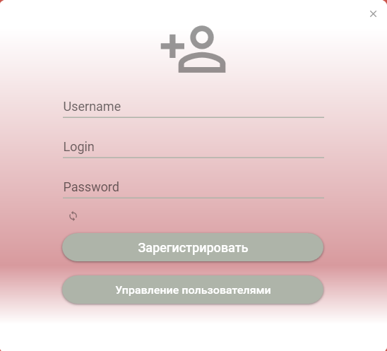
Рисунок 3.2.2 – Форма добавления нового пользователя
Редактирование базы данных пользователей
Данная функция доступна только в режиме администратора. На главной форме в верхней строке есть кнопка для перехода на форму добавления нового пользователя. При нажатии на кнопку «Управлении пользователями» открывается окно для контроля данных о пользователях системы в соответствии с рисунком 3.2.3. В правой части данной формы отображается база пользователей системы, а в левой поля для отображения или ввода данных о пользователе. Ниже поля для ввода пароля находится кнопка для генерации нового пароля. Еще чуть ниже 2 кнопки для обновления информации о выбранном пользователе и удаления его из базы.
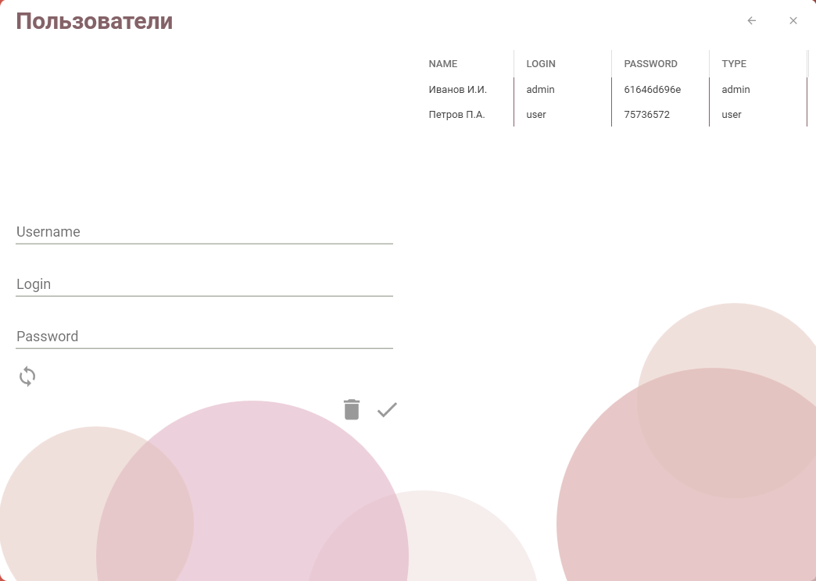
Рисунок 3.2.3 – Форма управления пользователями системы
Просмотр и редактирование информации о посетителях
Данная функция доступна только в режиме администратора. На главной форме в верхней строке есть кнопка, при нажатии на которую появляется список кнопок «Номера» и «Клиенты». По нажатию кнопки «Клиенты» открывается окно с отображением данных о зарегистрированных клиентах в соответствии с рисунком 3.2.4. В верхней части окна находится строка для поиска по фамилии по базе клиентов и кнопка для закрытия окна. Ниже находится компонент, отображающий базу данных клиентов. При двойном клике на строку с данными клиента они отображаются в соответствующих полях ниже. В нижнем правом углу формы находятся 3 кнопки: выгрузка данных клиентов в формате csv, кнопка для обновления данных о выбранном клиенте и кнопка для удаления, выбранного клиента. При нажатии на кнопку удаления появляется сообщение с вопросом «Вы действительно хотите удалить клиента?» и при выборе ответа «Да» клиента удаляется из базы, при выборе «Нет» это действие отменяется.
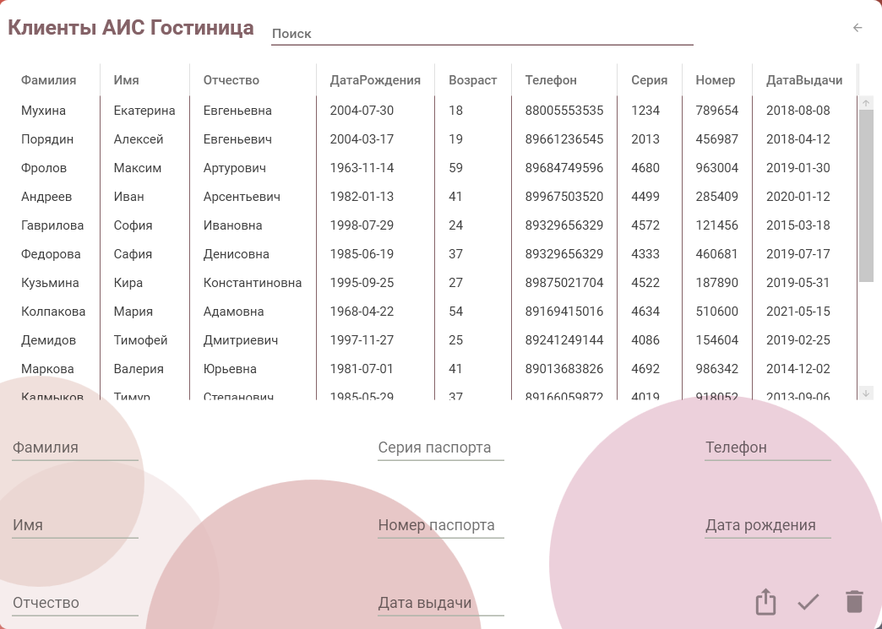
Рисунок 3.2.4 – Форма «Клиенты»
Просмотр и редактирование информации о гостиничных номерах
Данная функция доступна только в режиме администратора. На главной форме в верхней строке есть кнопка, при нажатии на которую появляется список кнопок «Номера» и «Клиенты». По нажатию кнопки «Номера» открывается окно с отображением данных о гостиничных номерах в соответствии с рисунком 3.2.5. В правой части элемент, отображающий данные из базы номеров. По двойному нажатию на строку с информацией о номере, данные о нем отображаются на полях в левой части формы. Ниже есть 3 кнопки: для обновления информации о выбранном номере, для добавления нового номера в базу и удаления выбранного номера.
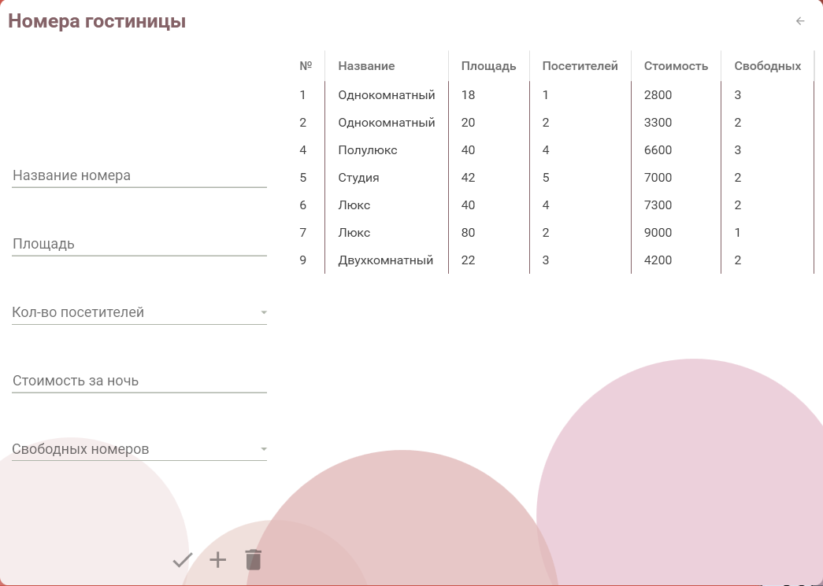
Рисунок 3.2.5 – Форма «Номера»
Оформление заселения посетителя
На главной форме есть 2 элемента с календарём для выбора даты заезда и выезда и выпадающий список для выбора количества проживающих клиентов. Рядом находится кнопка «Оформить», по нажатию на которую происходить переход на форму оформления заселения в гостиницу в соответствии с рисунком 3.2.6. На данной форме в левой части поля для ввода данных о клиенте, на которого оформляется заселение, и ниже кнопка для формирования документа Word «Анкета клиента». В правой части формы элементы, содержащие даты заезда и выезда посетителей, ниже количество проживающих, 2 выпадающих списка для выбора формы питания и гостиничного номера, информация и количестве дней проживания. Кнопка «рассчитать» позволяет рассчитать промежуточную сумму за проживание. Кнопка «Оформить» рассчитывает итоговую сумму за проживание, заносит данные о клиенте и заселение в базу данных и формирует документы «Квитанция об оплате» и «Подтверждение бронирования».
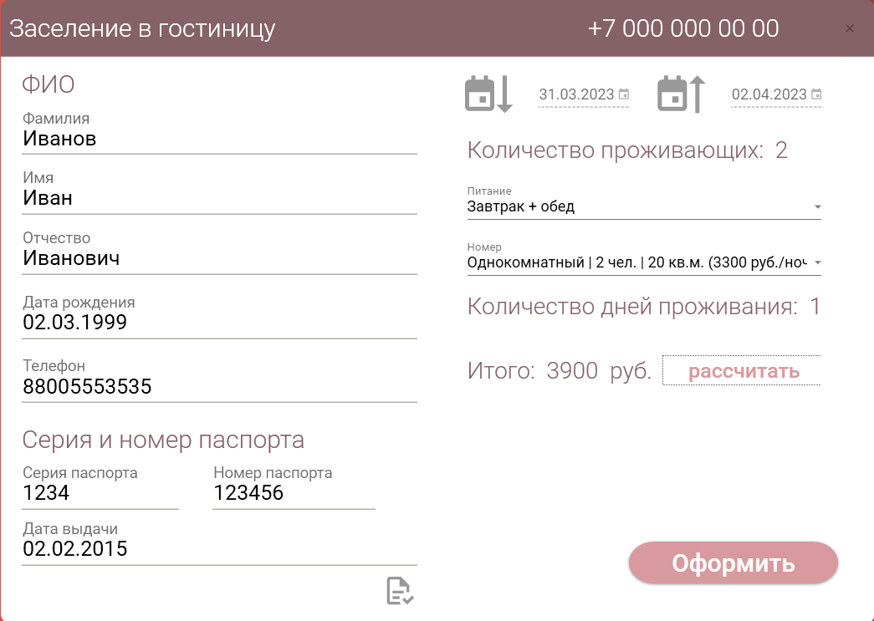
Рисунок 3.2.5 – Форма оформления заселения в номер
Экспорт отчетов в Microsoft Word
На форме «Оформление заселения/бронирования» по нажатию кнопки «Оформить» забираются данные о клиенте и бронировании номера и отображаются в документах Word.
Экспорт данных в формат csv
На форме контроля базы зарегистрированных клиентов есть кнопка, по нажатию которой происходит забор информации из базы данных и формирование документа в формате csv. По корректному окончанию выполнения данной функции появляется сообщение пользователю о том, что данные успешно выгружены, иначе появляется сообщение об ошибке.
- Сообщение пользователю
При возникновении ошибки подключения к базе данных отображается сообщение в соответствии с рисунком 4.1.
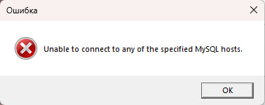
Рисунок 4.1 – Сообщение об ошибке подключения к базе данных

При некорректном вводе данных для авторизации отображаются сообщения в соответствии с рисунками 4.2, 4.3, 4.4.
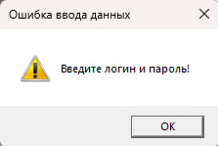
Рисунок 4.2 – Сообщение, предупреждающее о недостающих данных для авторизации
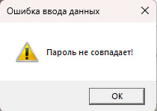
Рисунок 4.3 – Сообщение, предупреждающее о несовпадение введенных паролей
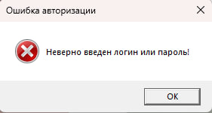
Рисунок 4.4 – Сообщение об ошибке при введении неправильных данных для авторизации

При некорректном вводе данных для добавления новой записи в базу данных или обновлении существующей записи отображается сообщении в соответствующих рисункам 4.5, 4.6, 4.7.
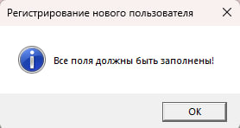
Рисунок 4.5 – Сообщение о недостающих данных в полях ввода
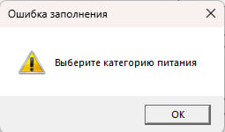
Рисунок 4.6 – Сообщение, предупреждающее о невыбранных данных
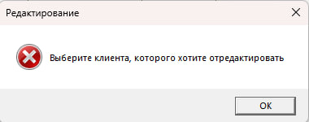
Рисунок 4.7 – Сообщение, предупреждающее о невыбранных строках записей базы данных
При успешном выполнении некоторых функций отображается сообщение соответствующее рисункам 4.8, 4.9.
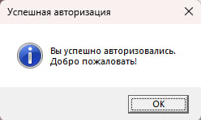
Рисунок 4.8 – Сообщение об успешной авторизации
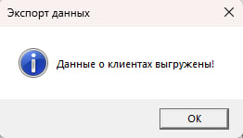
Рисунок 4.9 – Сообщение об успешной выгрузке данных в формат csv

